Včely
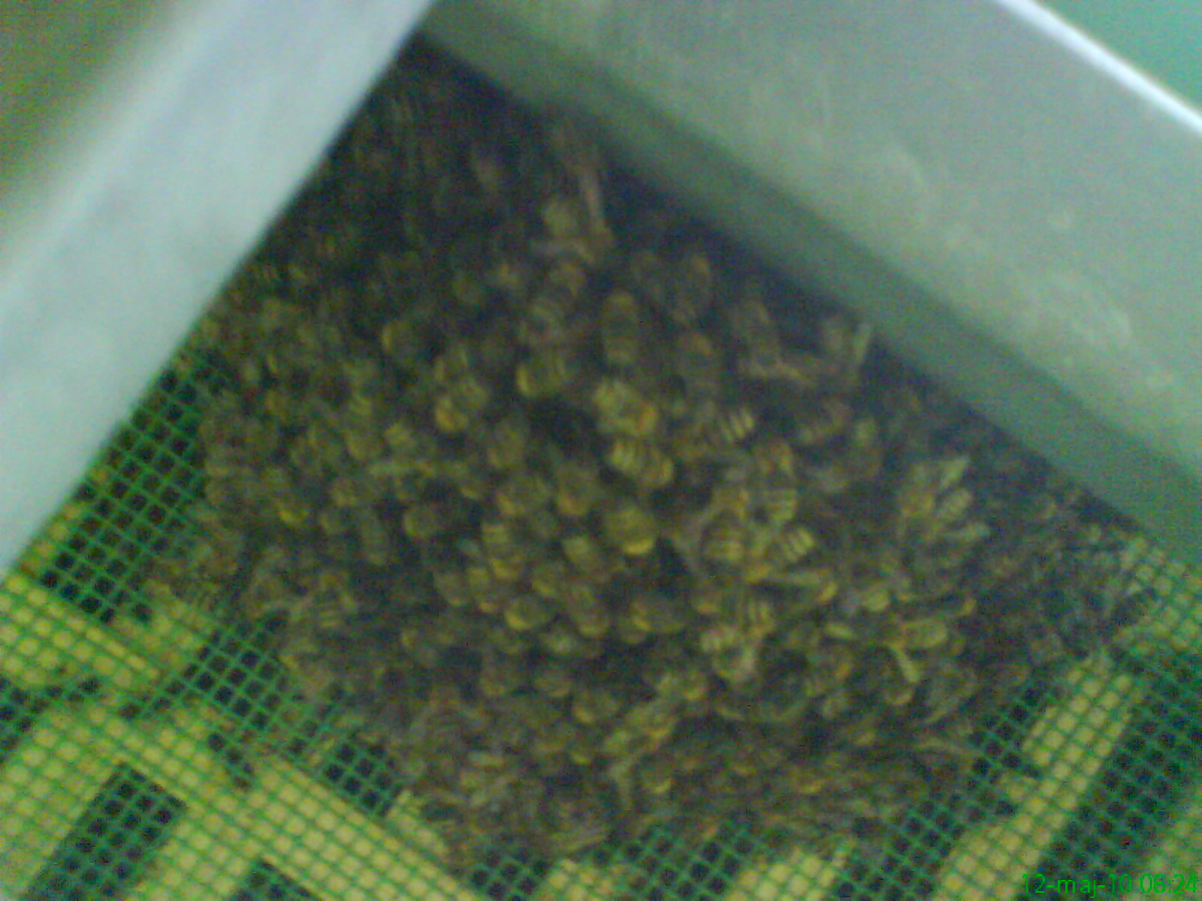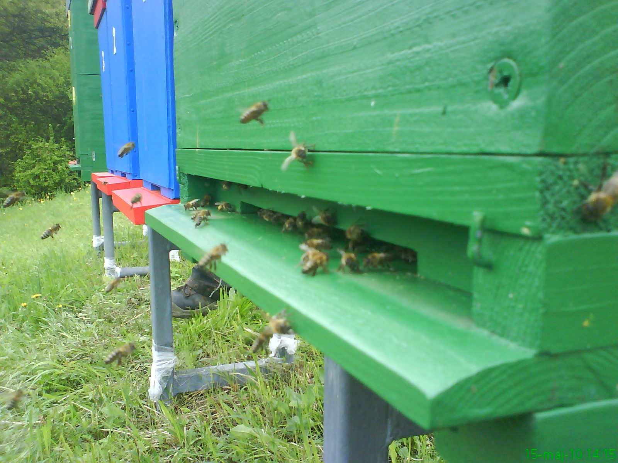Včely žijú v rojoch, žijú v dutinách stromov, prípadne sa niekomu nasťahujú do podkrovia domu, alebo ich človek chová umelo v úľoch. Žijú v priestoroch, do ktorých vedie maličký vchod a sú uzatvorene tak, aby sa tam nedostali väčšie zvieratá, ako sú hlodavce a pod.

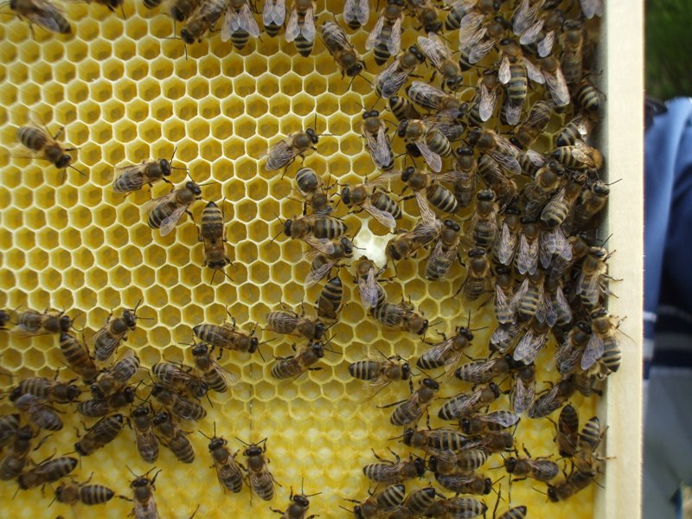V jednom roji včiel je jedna matka ,niekoľko trúdov a ostatné sú robotnice. Pri rojení, to znamená, keď sa vyliahne nová matka (prip. viac matiek) ,tak tá stará si so sebou zoberie niekoľko robotníc a trúdov a odletí hľadať nový domov. To je pre včelára nežiaduce, preto ich ich chytá a vkladá do nového úľa alebo do toho, z ktorého vyleteli. Ale tam už musia jednu z matiek utratiť alebo ju vziať a predať. Jednoducho, v jednom úli nemôžu byť dve matky. Matka je vždy len jedna. Jej úlohou je klásť larvy, z ktorých sa neskôr vyliahnu mladé včely a tie staré postupne uhynú. Matka sa dožíva 2-3 roky, potom už nie je schopná klásť ďalšie vajíčka , je včelami vyhnaná a tie si vychovajú novú matku.
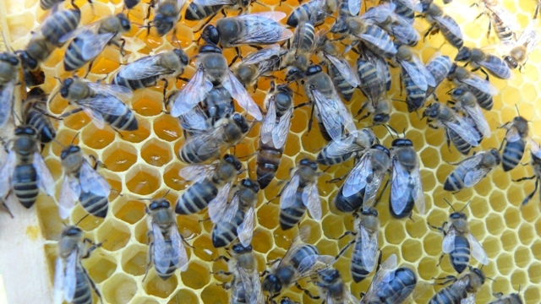
Včely robotnice sa delia na dva druhy „zimné“ a „letné“, rozdiel medzi nimi je len taký ,že tie „zimné“ žijú celú zimu a na jar uhynú. Letné žijú len zhruba mesiac a potom uhynú. Úloha robotníc vo včelstve je kŕmiť nakladené larvy, stavať dielo, nosiť vodu, nektár a peľ a strážiť úľ a hlavne kráľovnú. Úlohou trúdov je oplodniť mladú kráľovnu, ktorá sa vyliahla a ešte nemôže klásť vajíčka. Včely trúdov vždy na jeseň vyháňajú z úľa a nechajú ich uhynúť ,pretože nič nerobia a v zime by jedli potravu, čo je pre prežitie nežiaduce.
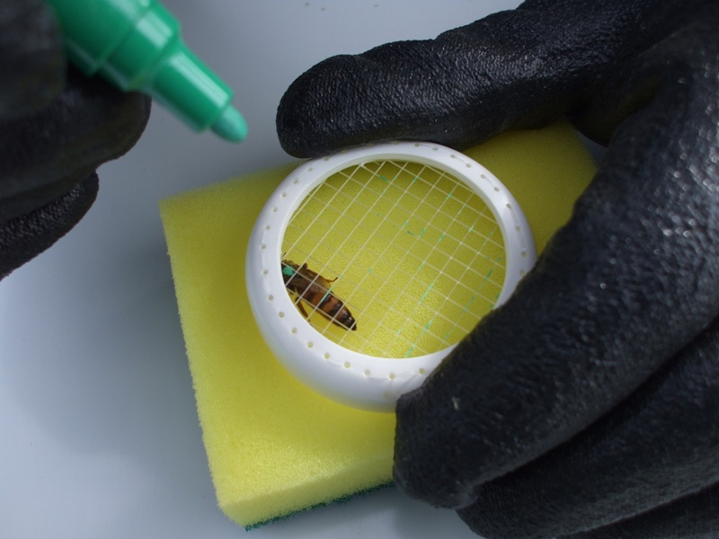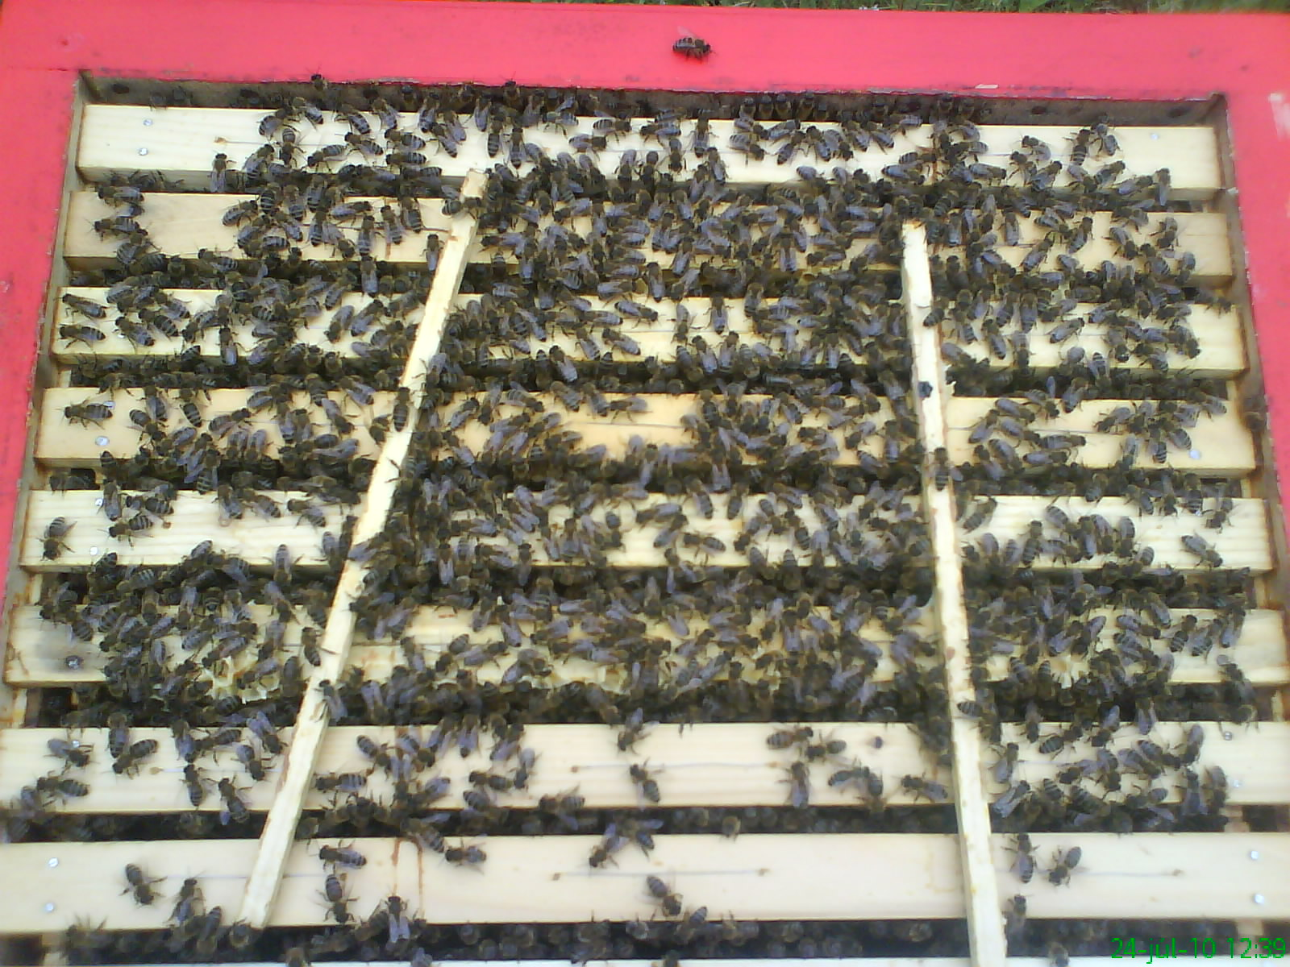Včely produkujú plasty, ktoré sú z vosku, zbierajú peľ, ktorý si uskladňujú v bunkách. Bunky majú tvar 6 uholnika, z takýchto buniek sa skladá celé včelie dielo. Z nektáru kvetov vyrábajú med a propolis, ktorý má liečivé účinky.
Bodnutie včely obsahuje jed, ktorý pre človeka nie je smrteľný, pravda ak náň nie je alergický. Každá včela môže bodnúť len raz a potom uhynie. Je to spôsobené tým ,že jed má uložený vo vačku, ktorý sa pri bodnutí odtrhne spolu zo žihadlom. Žihadlo je na konci zahnuté do háčika a vpúšťa do miesta bodnutia jed , kým sa ten vačok nevyprázdni. Jed včely je silnejší než jed osy, ale osa môže bodať viackrát.
/Ľubomír Krajčí III.MB/

